Kako biti sretan???

1. Ne zacrtavaj si nemoguće ciljeve, 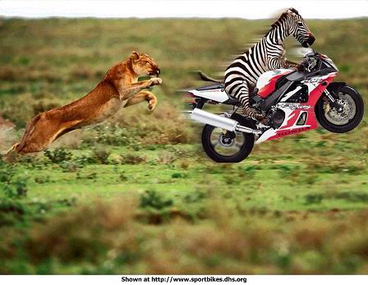

2. pokušaj ostati nasmijan(a),

3. drugima pomogni koliko možeš…

4. … a svoj uspjeh podijeli s kolegama…


5. … i ne nerviraj se što oni nisu isti kao ti, bitno je da su ti prijatelji i da se uz njih osjećaš sigurno,
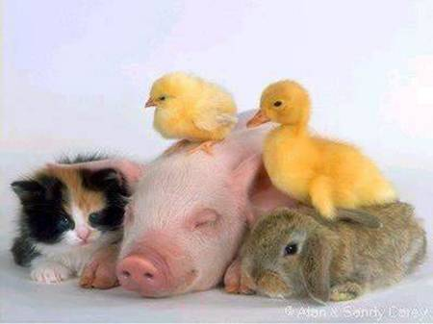

6. ne daj da te provocira lošiji od tebe…


7. i ostani smiren(a) i onda kad ti je najteže,


8. uvijek imaj dovoljno samopouzdanja,

9. ne podliježi pritiscima i ne gubi živce,
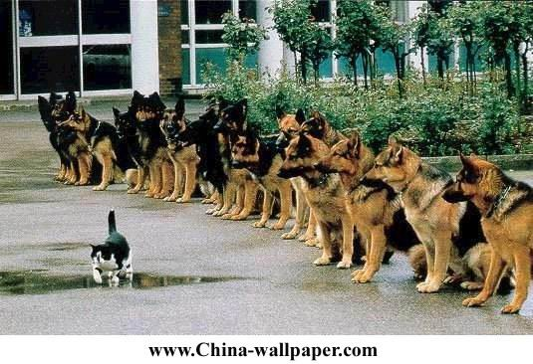

10. uvijek se olakšaj koliko možeš…


11. … ako ne znaš kako, probaj internet,
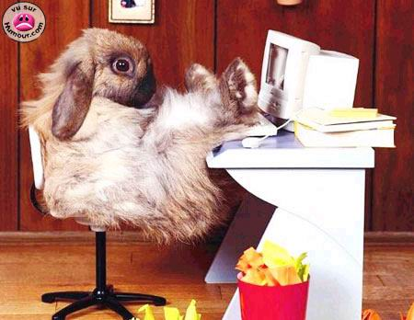

12. surađuj timski radi zajedničkog cilja…

13. …te čuvaj zdravlje i ne gubi glavu,

14. cijeni prijatelje…
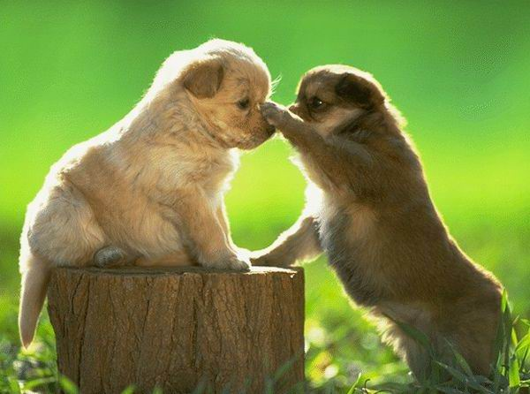
15. …i imaj uvijek za njih vremena,
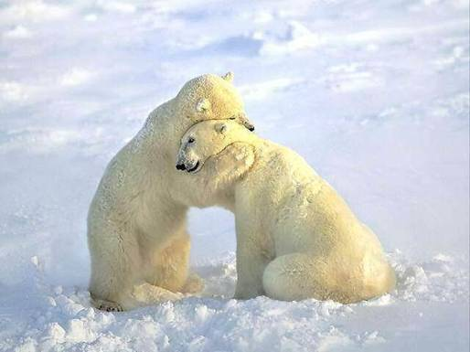
16. ponekad se i opusti…

17. …te se sjeti lijepih trenutaka,
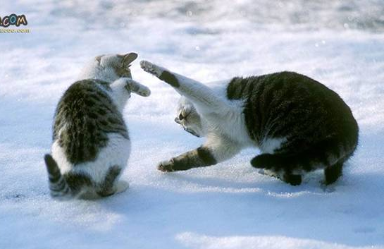

18. jer prije ili kasnije shvatit ćeš…

…da nije sve u novcu!

